Sample Project

2023

## Farm 150

This is a summary.

## Salud del suelo

La salud del suelo es un término que describe qué tan bien un ecosistema del suelo sustenta a las plantas, los animales y los seres humanos. También reconoce la naturaleza viva de los suelos y la importancia de los microorganismos del suelo. Los suelos sanos pueden proporcionar un hábitat para la vida silvestre, apoyar la biodiversidad, reducir los efectos del cambio climático, filtrar el aire y el agua, aumentar la productividad de los cultivos y la seguridad alimentaria, y garantizar economías rurales prósperas.

| Calidades del Suelo Agrícola Saludable |
| --- |
| • Una buena labranza del suelo permite que las raíces penetren |
| • El pH casi neutro (6-8) maximiza la disponibilidad de nutrientes para la |
| • El pH casi neutro también minimiza la toxicidad de Al y Mn |
| • Suministro de nutrientes Suficiente, pero no excesivo, para el crecimiento |
| • Pequeña población de patógenos y plagas |
| • Drenaje e infiltración adecuados del suelo |
| • Población microbiana diversa y activa |
| • Banco de semillas de malezas bajas |
| • Sin productos químicos residuales o toxinas que puedan dañar el cultivo, |
| • Resistencia a la degradación, como la de la erosión o la escorrentía |

## Ciencia del suelo 101

Una parte crucial del viaje hacia la salud del suelo es medir los cambios en el suelo y comprender cómo interpretar esas mediciones. Podemos medir la salud del suelo con una serie de indicadores que describen las propiedades físicas, químicas y biológicas de un suelo, que pueden relacionarse con funciones importantes del suelo. Cada indicador mide una propiedad diferente del suelo y puede verse afectado de manera diferente por el manejo.

Para obtener más información sobre las prácticas de manejo que apoyan la salud del suelo, consulte estos recursos de los [principios del Servicio de Conservación de Recursos Naturales (NRCS, por sus siglas en inglés) para mejorar la salud del suelo](https://www.nrcs.usda.gov/conservation-basics/natural-resource-concerns/soils/soil-health).

## Lo que medimos en su suelo

## Biológico

***El carbono potencialmente mineralizable*** (MinC, a menudo denominado “respiración del suelo”) mide la liberación de dióxido de carbono (CO₂) del suelo. Esta medición se realiza en una incubación de laboratorio bajo condiciones controladas “ideales” para los microbios. El término mineralización se refiere al proceso en el que los microbios del suelo producen CO₂ a medida que descomponen la SOM y los residuos vegetales. Este proceso también libera otros nutrientes, como el nitrógeno, que pueden ser absorbidos por los cultivos. Un MinC más alto representa una mayor actividad biológica potencial. Los suelos con un SOM más bajo tendrán un MinC inherentemente más bajo, mientras que los suelos compactados pueden no proporcionar una aireación adecuada para el proceso de mineralización.

## Químico

***El pH del suelo*** describe qué tan ácido (pH menor a 7.0) o alcalino (pH mayor que 7.0) es el suelo, y es una medida de la concentración de iones de hidrógeno en la solución del suelo. Muchos nutrientes esenciales como P, Fe, Mn, Zn, Cu, Co y B se vuelven menos disponibles para las plantas a pH alcalinos. Otros nutrientes como el Al o el B pueden volverse tóxicos a pH ácidos. El pH del suelo también afecta a las poblaciones microbianas que pueden vivir en el suelo. El pH del suelo se ve afectado por las cualidades inherentes del suelo, como su edad, mineralogía y zona de lluvia. También se ve afectado por la fertilización, el pH del agua de riego y el contenido de SOM. La mayoría de los cultivos agrícolas crecen mejor en pH neutros del suelo, dentro de un rango de 6 a 8. El pH del suelo puede reducirse con azufre o aumentarse añadiendo cal agrícola.

***Nitrógeno total*** es una medida del nitrógeno inorgánico (nitrato y amonio disponibles para las plantas) y orgánico (normalmente no disponible para las plantas) en el suelo. Tener suficiente nitrógeno total en el suelo es clave para promover la mineralización, o el proceso de cambiar el nitrógeno orgánico a una forma que las plantas puedan usar.

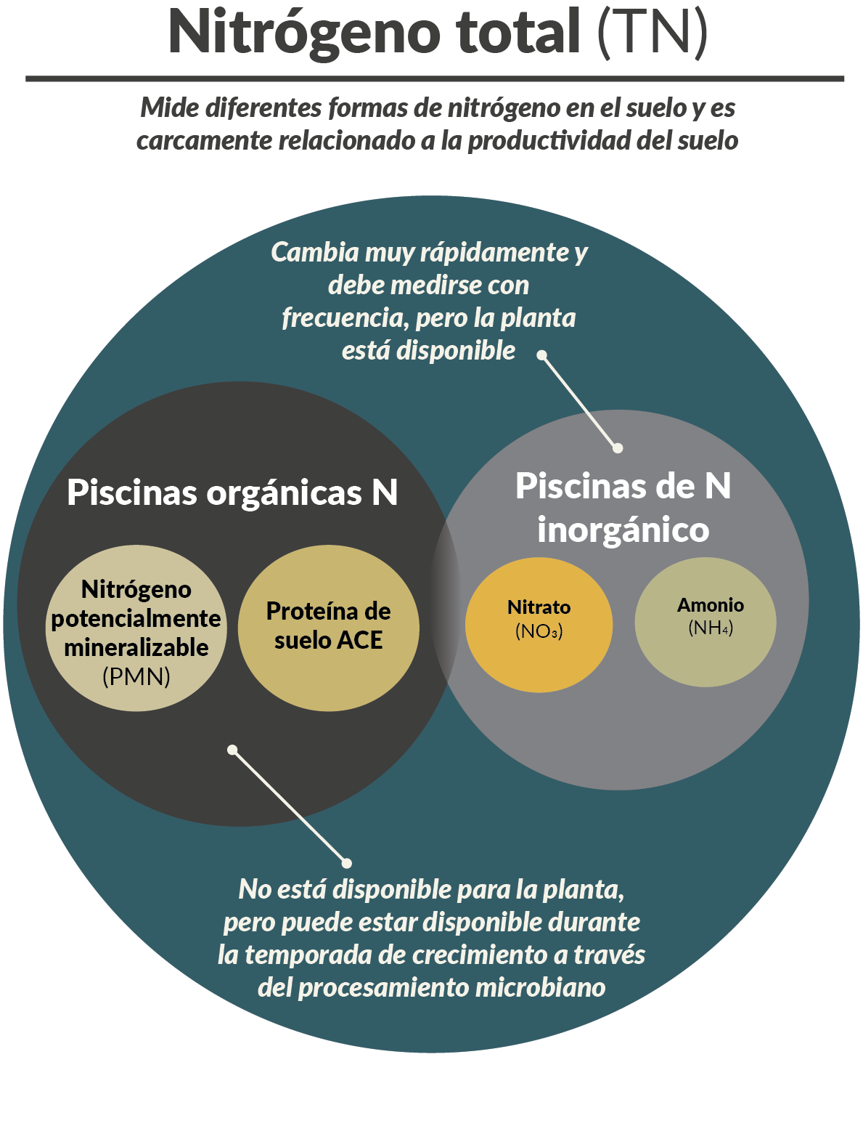

## Físico

***La densidad aparente*** es la masa de partículas de un cierto volumen de suelo y se utiliza como indicador de la compactación del suelo. La densidad aparente varía según la textura y estructura del suelo y se ve muy afectado por la labranza, las pasadas de tractor y los aportes de materia orgánica. Es un determinante primario de la aireación del suelo, la porosidad, la infiltración de agua y el crecimiento de las raíces. Para obtener más información sobre el equipo especial necesario para medir la densidad aparente, consulte este [protocolo NRCS](https://www.nrcs.usda.gov/sites/default/files/2022-10/Soil%20Bulk%20Density%20Moisture%20Aeration.pdf).

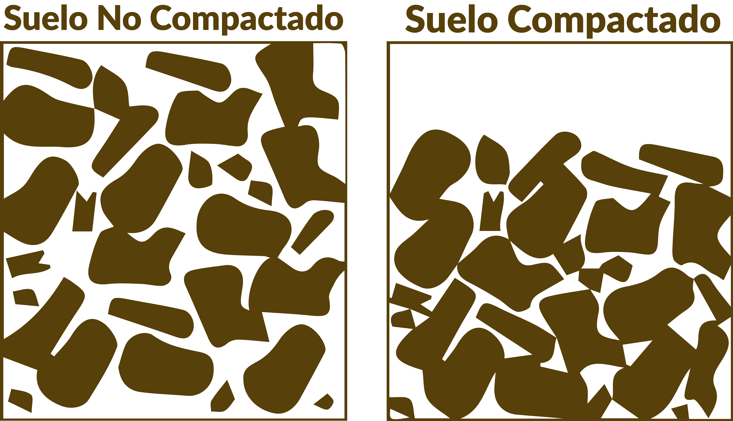

***Textura del suelo*** es la proporción relativa de partículas del tamaño de arena, limo y arcilla en el suelo. Imagínese estas partículas como pelotas de baloncesto, pelotas de golf y semillas de amapola, que son muy diferentes en tamaño a pesar de que las partículas del suelo no parecen diferentes a simple vista. Es importante destacar que la textura del suelo describe solo la parte mineral del suelo y no se ve afectada por la materia orgánica o el manejo. Sin embargo, la textura del suelo es un factor importante de cómo responden los suelos al manejo. Los suelos con mayor contenido de arcilla pueden contener más nutrientes, materia orgánica y agua que los suelos arenosos. Esto se debe a que las partículas de arcilla tienen una gran superficie y carga eléctrica y crean pequeños poros en el suelo. Los suelos con alto contenido de arena tienen poros más grandes y no pueden retener tanta agua.

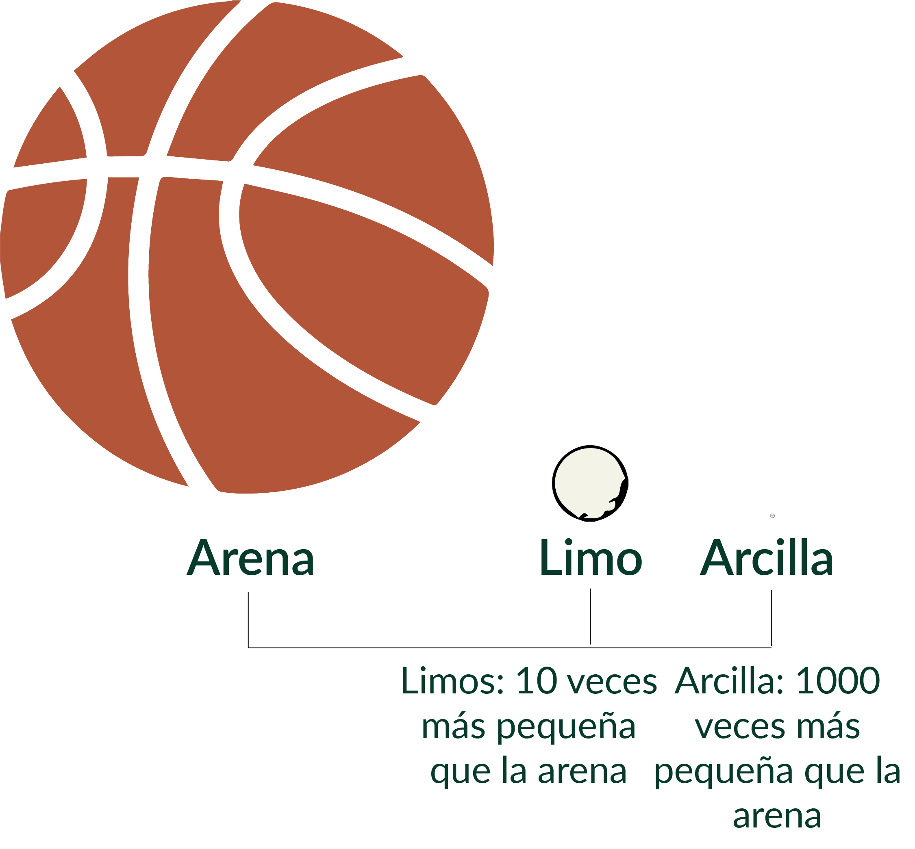

Figura que muestra comparaciones de tamaño de partículas de suelo (arena, limo y arcilla) con elementos circulares comunes (baloncesto, pelota de golf y semillas de amapola)

## Indicadores de salud del suelo

La siguiente tabla describe: 1. Lo que cada indicador ayuda a medir en su suelo; 2. Si desea que el valor medido sea más alto (más es mejor), más bajo (menos es mejor), o en el medio (rango óptimo); y 3. Con qué frecuencia medir cada indicador. Nuestro conocimiento de estos indicadores evoluciona rápidamente a medida que los investigadores los miden en diversos suelos, sistemas de cultivo y climas.

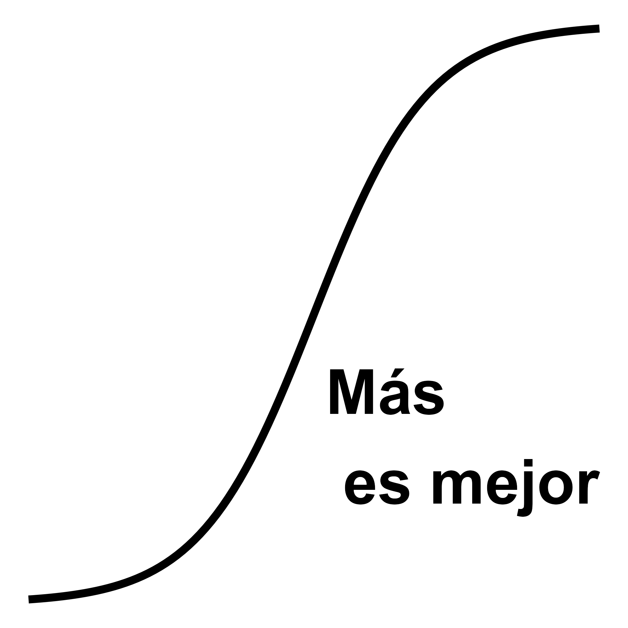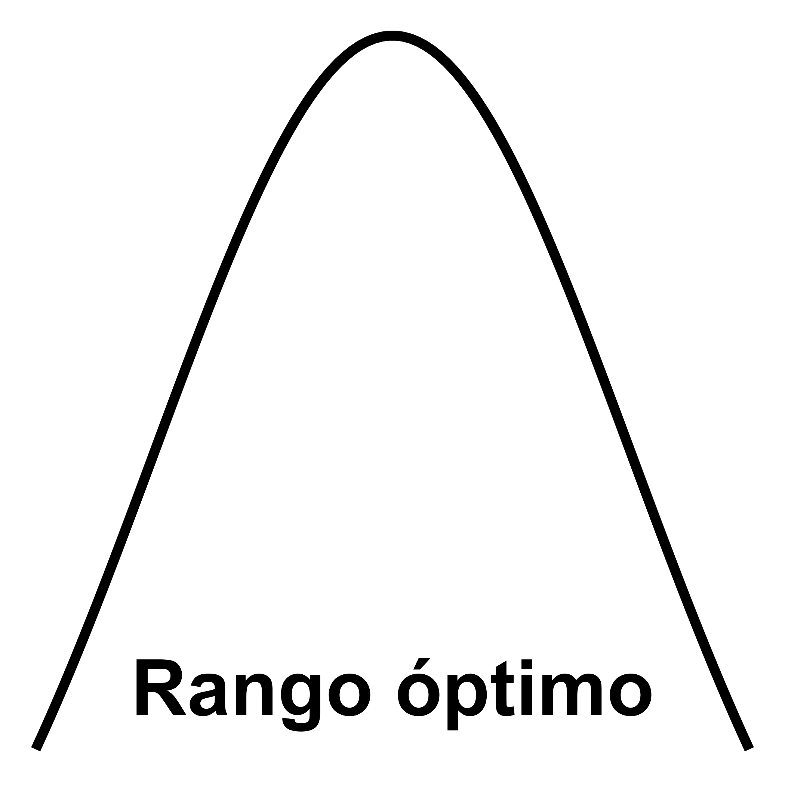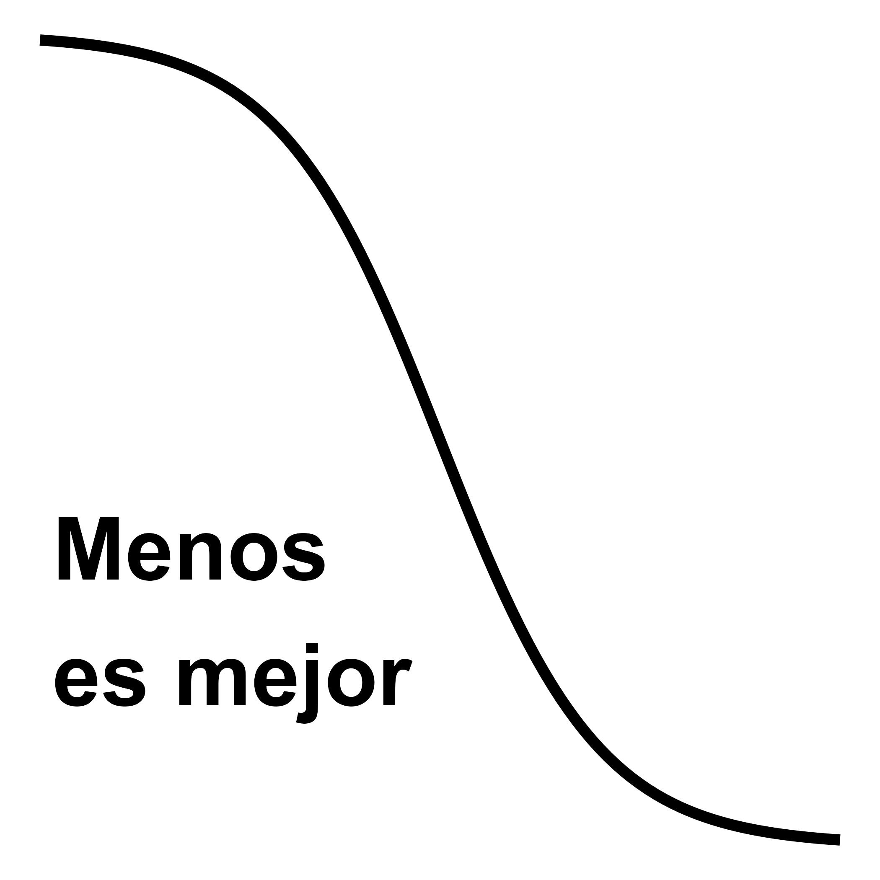

| **Indicadores de salud del suelo** | **Función del suelo** | **Tipo de curva y mejoría** |
| --- | --- | --- |
| **Medir cada: 1-3 años** | | |
| **El carbono potencialmente mineralizable (MinC)** | Ciclo de nutrientes, biodiversidad y hábitat, filtración y resiliencia | Más es mejor |
| **El pH del suelo** | Nutrient cycling, filtración y resiliencia | Rango óptimo |
| **Nitrógeno total** | Ciclo de nutrientes, biodiversidad y hábitat, filtración y resiliencia | Rango óptimo |
| **Medir cada: 3-5 años** | | |
| **Densidad aparente** | Soporte físico, relaciones hídricas, biodiversidad y hábitat, filtración y resiliencia | Rango óptimo |

## Su campos

| **ID de muestra** | **ID de campo** | **Nombre de campo** | **Cultivo** | **Longitud** | **Latitud** |
| --- | --- | --- | --- | --- | --- |
| **23-WUY05-01** | Campo 01 | Field Campo 01 | Hay/Silage | -119 | 49 |
| **23-WUY05-03** | Campo 03 | Field Campo 03 | Pasture, Seeded | -119 | 49 |

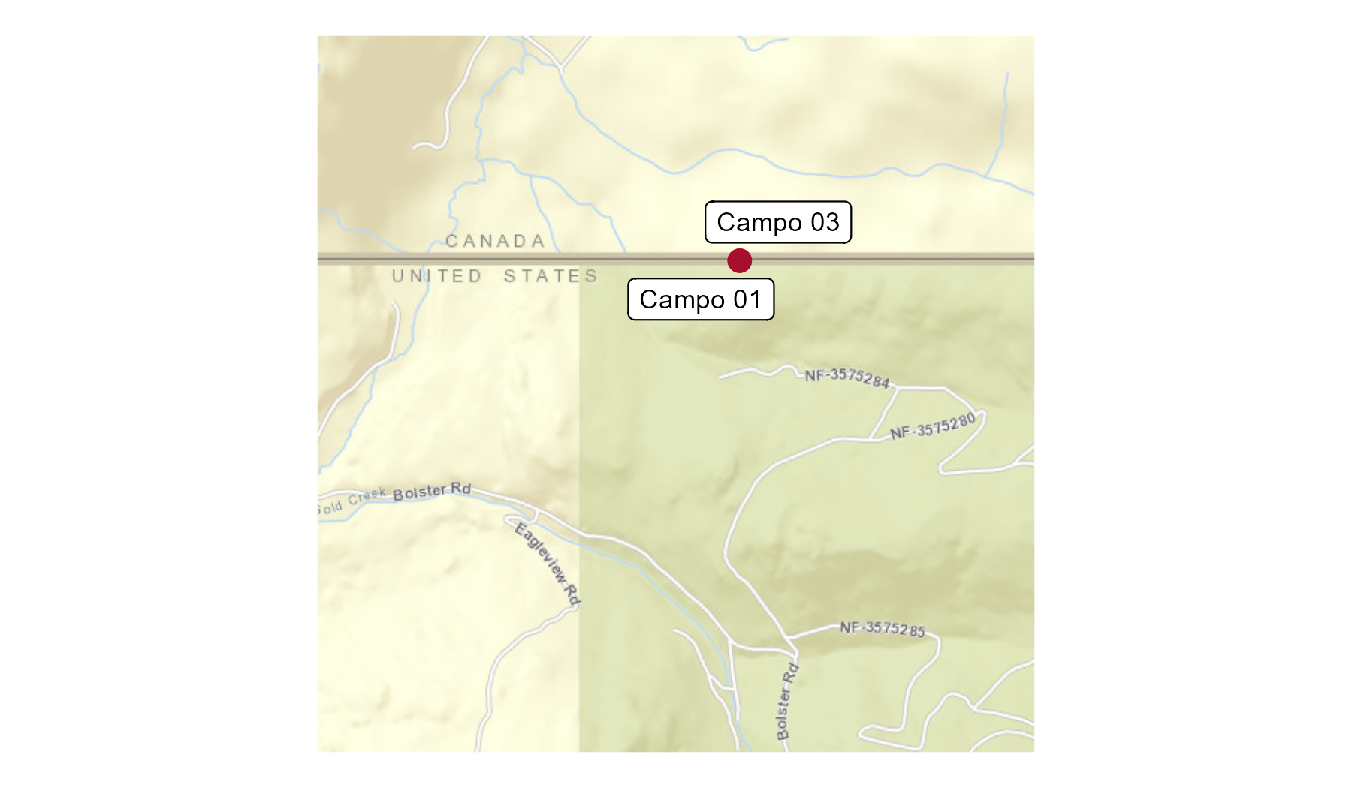

## Resultados del proyecto

A continuación, se muestran tablas y gráficos para la textura, los indicadores de salud del suelo y las pruebas de fertilidad del suelo. Cada punto representa una muestra de este proyecto. Eche un vistazo para ver cómo se comparan sus campos con otros en el proyecto. Todas las muestras se colectaron de 0-12 inches.

### Mediciones físicas

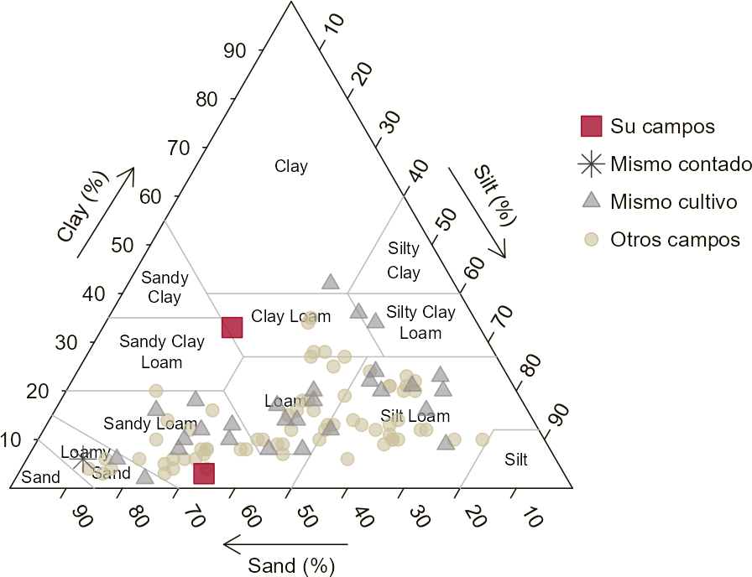

| **Campo o Promedio** | **Textura** | **Arena** | **Limo** | **Arcilla** | **Estabilidad de agregados** | **WHC** |
| --- | --- | --- | --- | --- | --- | --- |
|  | | **%** | | | | **in/ft** |
| **Field Campo 01** | Clay Loam | 44 | 23 | 33 | 88 | 1.0 |
| **Field Campo 03** | Sandy Loam | 64 | 33 | 3 | 85 | 1.3 |
| **Hay/Silage Promedio  (14 Campos)** | Loam | 36 | 42 | 22 | 92 | 1.7 |
| **Pasture, Seeded Promedio  (16 Campos)** | Sandy Loam | 45 | 42 | 13 | 93 | 1.7 |
| **Condado 9 Promedio  (5 Campos)** | Sandy Loam | 67 | 20 | 13 | 84 | 1.6 |
| **Promedio del proyecto  (100 Campos)** | Silt Loam | 43 | 43 | 14 | 90 | 1.7 |
| Valores ≥ promedio de proyectos tienen fondos más oscuros.  Valores < promedio de proyectos tienen fondos más claros | | | | | | |

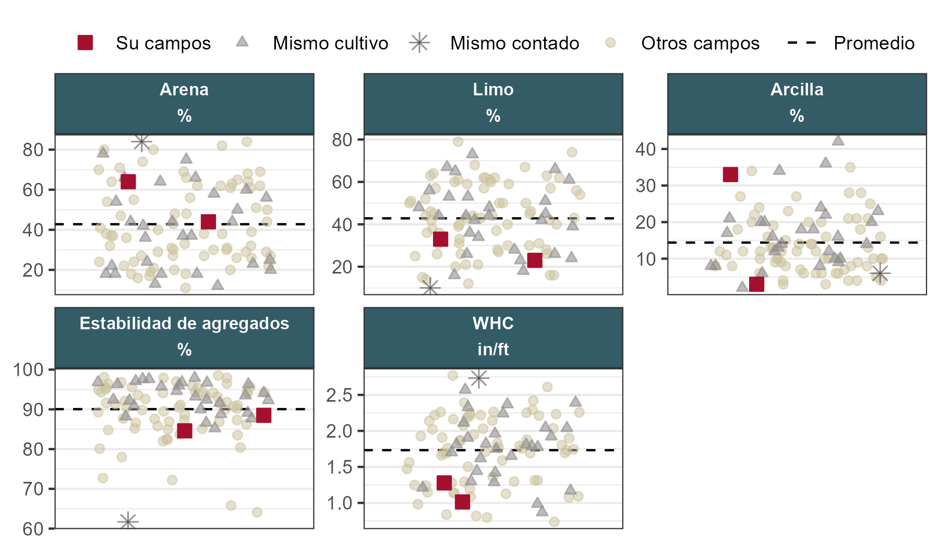

### Mediciones biológicas

| **Campo o Promedio** | **Materia organica** | **Min C** | **POXC** | **PMN** | **ACE Proteina** |
| --- | --- | --- | --- | --- | --- |
|  | **%** | **mg/kg/day** | **ppm** | **lb/ac** | **g/kg** |
| **Field Campo 01** | 4.5 | 36 | 500 | 67 | 6.7 |
| **Field Campo 03** | 6.7 | 51 | 550 | 110 | 4.2 |
| **Hay/Silage Promedio  (14 Campos)** | 5.5 | 37 | 500 | 92 | 7.8 |
| **Pasture, Seeded Promedio  (16 Campos)** | 5.5 | 58 | 520 | 140 | 7.3 |
| **Condado 9 Promedio  (5 Campos)** | 4.7 | 50 | 490 | 79 | 5.3 |
| **Promedio del proyecto  (100 Campos)** | 5.8 | 50 | 530 | 99 | 8.5 |
| Valores ≥ promedio de proyectos tienen fondos más oscuros.  Valores < promedio de proyectos tienen fondos más claros | | | | | |

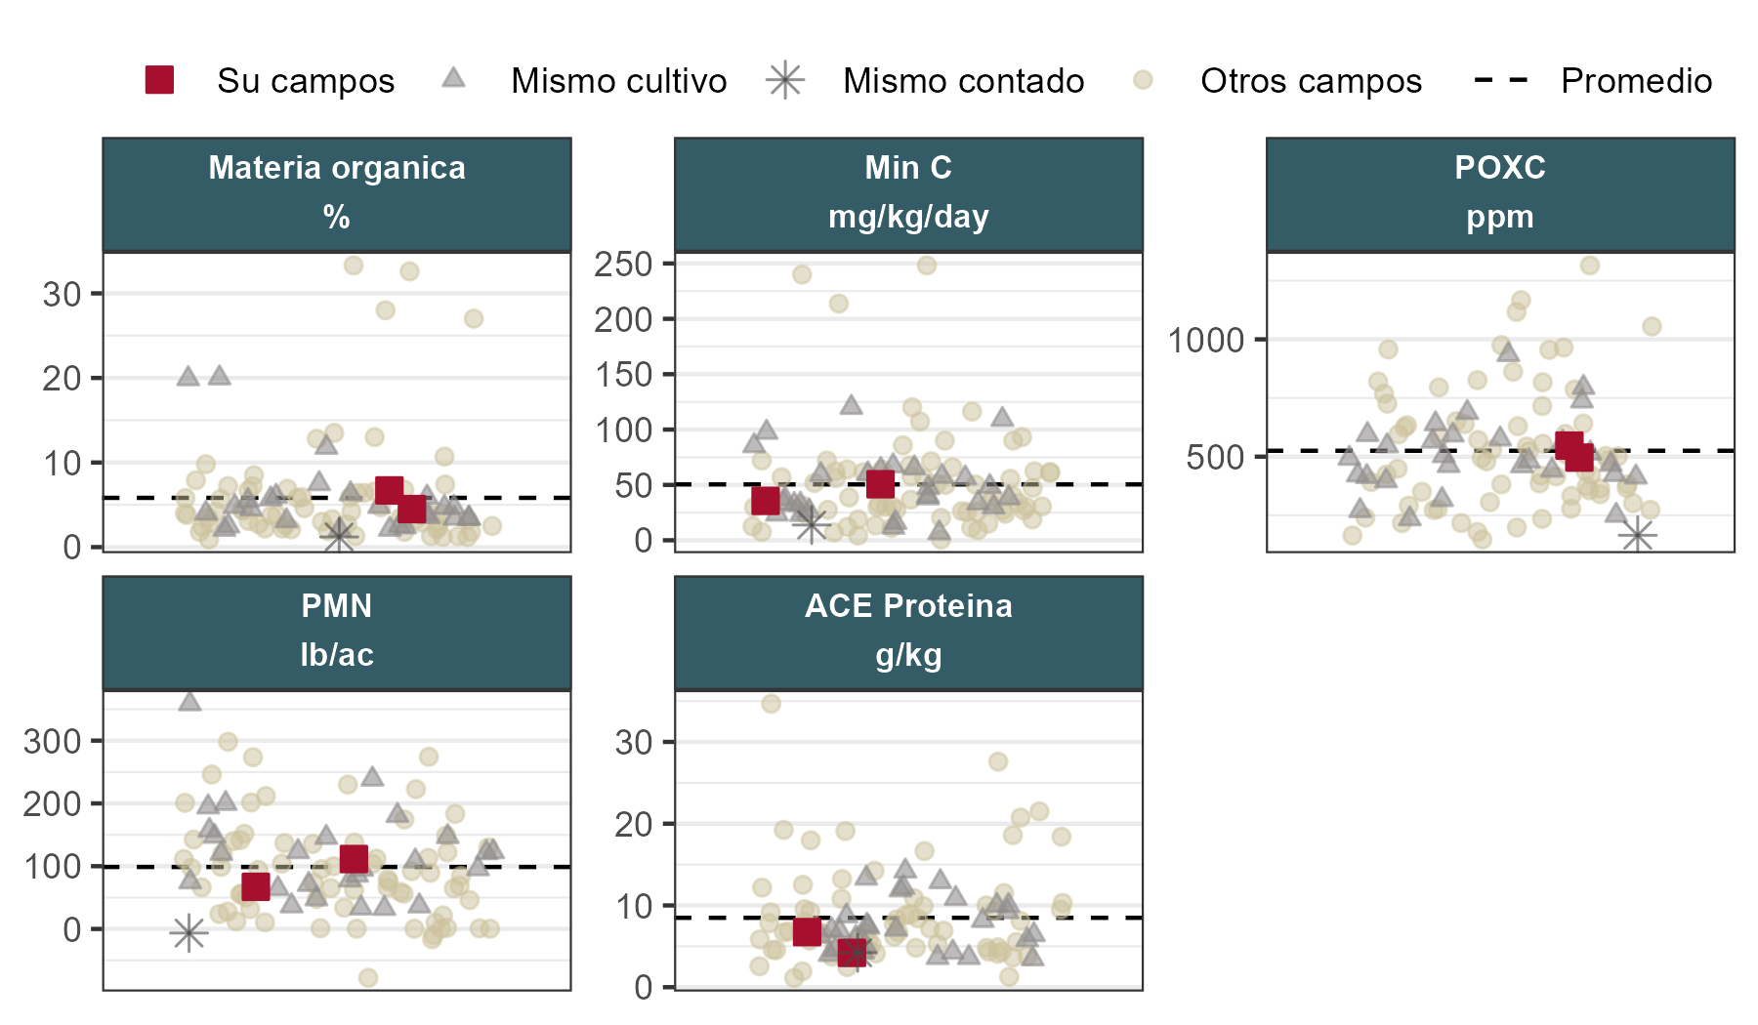

### Mediciones químicas

| **Campo o Promedio** | **pH** | **EC** | **CEC** | **Total C** | **TOC** | **Inorganic C** |
| --- | --- | --- | --- | --- | --- | --- |
|  | | **mmhos/cm** | **cmolc/kg** | **%** | | |
| **Field Campo 01** | 6.7 | 0.42 | 7.8 | 1.8 | 1.8 |  |
| **Field Campo 03** | 7.6 | 0.60 | 10.0 | 1.6 | 1.5 | 0.12 |
| **Hay/Silage Promedio  (14 Campos)** | 6.1 | 0.43 | 15.0 | 2.4 | 2.4 |  |
| **Pasture, Seeded Promedio  (16 Campos)** | 6.2 | 0.33 | 14.0 | 2.7 | 2.7 | 0.11 |
| **Condado 9 Promedio  (5 Campos)** | 7.1 | 0.48 | 8.7 | 1.7 | 1.6 | 0.11 |
| **Promedio del proyecto  (100 Campos)** | 6.1 | 0.74 | 15.0 | 2.9 | 2.9 | 0.19 |
| Valores ≥ promedio de proyectos tienen fondos más oscuros.  Valores < promedio de proyectos tienen fondos más claros | | | | | | |

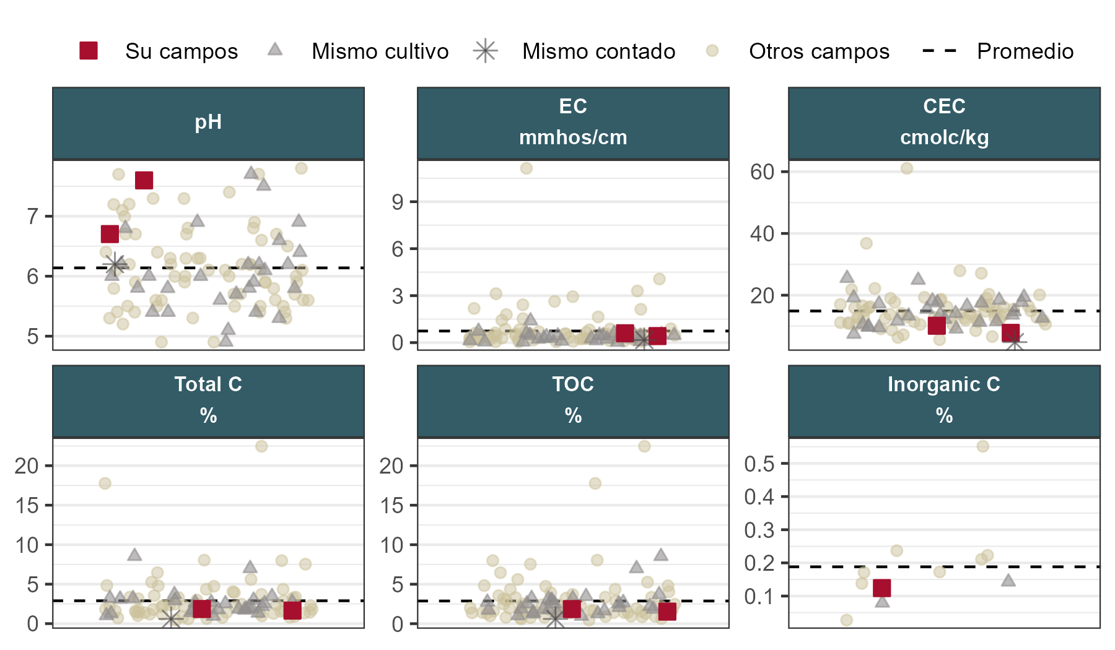

### Macronutrientes esenciales para plantas

| **Campo o Promedio** | **Total N** | **NO₃-N** | **NH₄-N** | **P** | **K** | **Ca** | **Mg** | **S** |
| --- | --- | --- | --- | --- | --- | --- | --- | --- |
|  | **%** | **ppm** | | | | | | |
| **Field Campo 01** | 0.16 | 9.2 | 1.6 | 15 | 500 | 1,400 | 150 | 4.3 |
| **Field Campo 03** | 0.16 | 6.7 | 3.9 | 8 | 270 | 2,800 | 190 | 3.3 |
| **Hay/Silage Promedio  (14 Campos)** | 0.20 | 8.1 | 5.9 | 23 | 200 | 2,100 | 390 | 9.9 |
| **Pasture, Seeded Promedio  (16 Campos)** | 0.21 | 4.8 | 7.2 | 31 | 270 | 1,800 | 320 | 9.1 |
| **Condado 9 Promedio  (5 Campos)** | 0.16 | 6.0 | 4.0 | 11 | 280 | 2,100 | 190 | 4.8 |
| **Promedio del proyecto  (100 Campos)** | 0.21 | 17.0 | 9.0 | 41 | 330 | 2,100 | 350 | 24.0 |
| Valores ≥ promedio de proyectos tienen fondos más oscuros.  Valores < promedio de proyectos tienen fondos más claros | | | | | | | | |

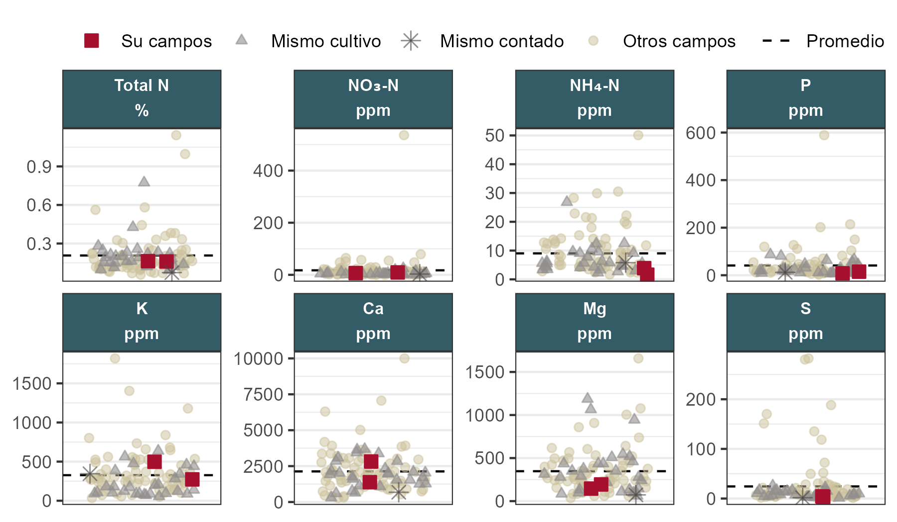

### Micronutriente es esenciales para plantas

| **Campo o Promedio** | **B** | **Fe** | **Mn** | **Cu** | **Zn** | **Na** |
| --- | --- | --- | --- | --- | --- | --- |
|  | **ppm** | | | | | |
| **Field Campo 01** | 0.22 | 26 | 1.5 | 0.60 | 1.7 | 16 |
| **Field Campo 03** | 0.25 | 15 | 1.7 | 0.70 | 0.8 | 14 |
| **Hay/Silage Promedio  (14 Campos)** | 0.43 | 140 | 5.6 | 1.50 | 2.3 | 47 |
| **Pasture, Seeded Promedio  (16 Campos)** | 0.26 | 92 | 7.5 | 1.90 | 1.9 | 28 |
| **Condado 9 Promedio  (5 Campos)** | 0.26 | 24 | 2.0 | 0.68 | 1.1 | 19 |
| **Promedio del proyecto  (100 Campos)** | 0.39 | 94 | 8.5 | 2.10 | 3.8 | 48 |
| Valores ≥ promedio de proyectos tienen fondos más oscuros.  Valores < promedio de proyectos tienen fondos más claros | | | | | | |

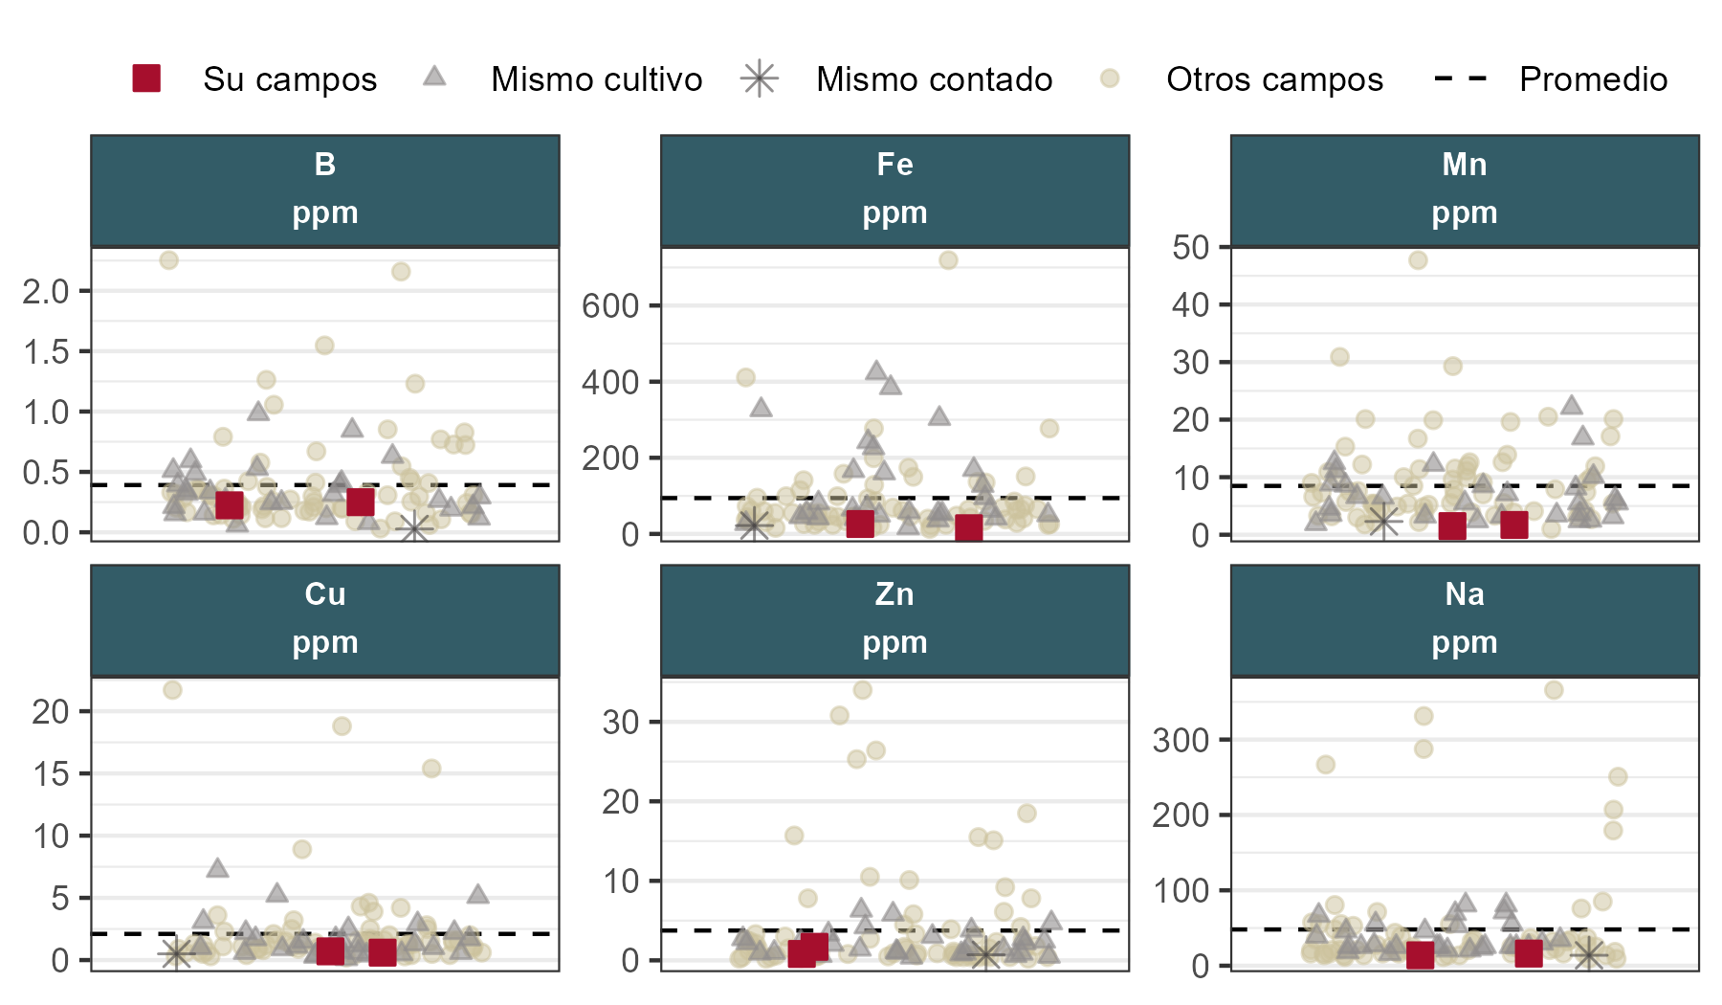

## Esperando

Next steps include more analysis.

## Reconocimiento

La plantilla de informe sobre la salud del suelo utilizada para generar este informe fue desarrollada por el Departamento de Agricultura del Estado de Washington y la Universidad Estatal de Washington (WSU) como parte de la Iniciativa sobre la Salud del Suelo de Washington. El contenido y las figuras fueron adaptadas de la publicación de estension universitaria de el estado de Washington [#FS378E Soil Health in Washington Vineyards](https://pubs.extension.wsu.edu/soil-health-in-washington-vineyards).

El texto del reporte y las imágenes fueron traducidas por Erica Tello, Eber Rivera, y Kate Smith con WSU Food Systems y Skagit County Extension como parte del programa de USDA NRCS Innovación en la conservación, dirigido por Viva Farms (grant number NR22-13G004).